上海注册公司园区地址怎么填的呀多少钱

上海注册公司园区地址填写指南及费用一览

在上海注册公司时，选择园区地址成为许多创业者的首选。本文将详细解析如何在注册公司时填写园区地址，并为您介绍相关的费用信息，助您轻松完成公司注册流程。

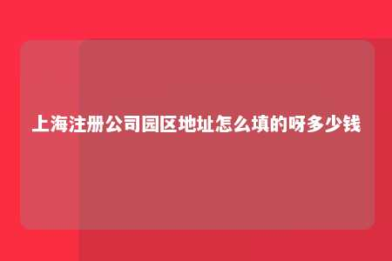

一、园区地址填写的重要性

在上海注册公司，园区地址的填写是不可或缺的一环。园区地址不仅便于企业享受政府的政策扶持，而且相比市区租赁办公场地，园区地址的租金更加低廉，能够有效降低创业成本。因此，正确填写园区地址对于创业者来说至关重要。

二、园区地址填写指南

1. 选择园区：创业者需要根据自身业务需求，选择合适的园区。上海各园区针对不同行业有不同的优惠政策，创业者可前往当地政府官网或园区官网了解详情。
2. 获取园区地址：创业者可通过以下途径获取园区地址：
   1. 政府招商园区：各区政府设立的招商园区，为创业者提供免费或低成本的注册地址。
   2. 第三方机构：部分第三方机构提供园区地址挂靠服务，创业者可咨询相关机构获取地址。
3. 填写地址：在填写公司注册申请表时，将获取的园区地址填写至“注册地址”一栏。注意，地址应填写详细，包括园区名称、具体地址、楼号、门牌号等信息。

三、上海注册公司园区地址费用

1. 园区地址费用：大部分园区地址为免费提供，部分特殊行业或需要实际办公场地的企业，可能需要支付少量费用。
2. 第三方机构服务费：若选择第三方机构获取园区地址，可能需支付一定服务费。具体费用根据机构及服务内容而定。
3. 公司注册费用：除园区地址费用外，注册公司还需支付工商注册费、刻章费、银行开户费等，具体费用如下：
   1. 工商注册费：根据注册资本大小，收费标准不同，一般在500-3000元之间。
   2. 刻章费：公章、财务章、法人章等，一般费用在100-300元之间。
   3. 银行开户费：根据银行收费标准，一般在0-200元之间。

四、总结

在上海注册公司时，园区地址的填写是关键环节。本文为您介绍了园区地址的填写方法和相关费用，希望对您的创业之路有所帮助。如有更多疑问，请咨询专业机构或相关部门。祝您创业顺利！

文章地址：<https://www.yyzq.team/post/384266.html>